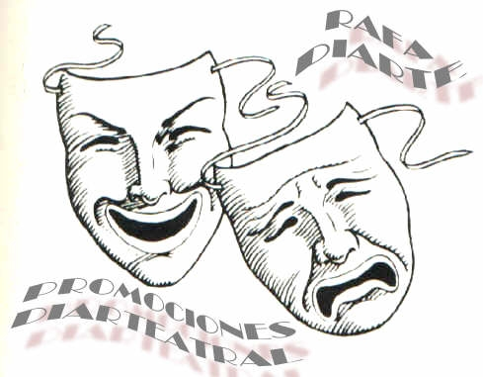
DIARTEATRAL NETWORK
Organización de talentos artísticos para el lugar y momento en que Usted lo requiera: Eventos sociales, comerciales, empresariales, teatro, cine, televisión, radio, restaurantes, discotheques, ferias, expos, promoción de marcas, etc…
Nuestra misión es ofrecerle la más excelente calidad y el mejor servicio, a cargo de profesionales experimentados en todas las ramas de la industria del espectáculo, logrando satisfacer al cien por ciento lo que Usted necesita.
Además, contamos con el servicio de Zanqueros, Hostess y Edecanes, que ponemos a sus órdenes con toda la experiencia, capacidad y conocimiento para realizar un trabajo al más alto nivel.
En lo que respecta a la música, contamos con talentosos y experimentados elementos como agrupaciones de música clásica para ceremonias religiosas y amenización de banquetes de gran nivel, Marimba Tropical, Grupos Versátiles Show Árabe, Exótico y de Belly Dance totalmente original, así como Mariachis, para cerrar con broche de oro cualquier celebración.
Contamos con paquetes para todo tipo de evento y necesidad, ajustándonos a su presupuesto.
Visite nuestra página:
youtube.com/DIARTEATRAL
Grupo Versátil DI’ARTE

La trayectoria del Grupo Versátil DI’ARTE es muy amplia, ya que han animado eventos por varios años en innumerables empresas y salones, entre los más destacados se encuentran:
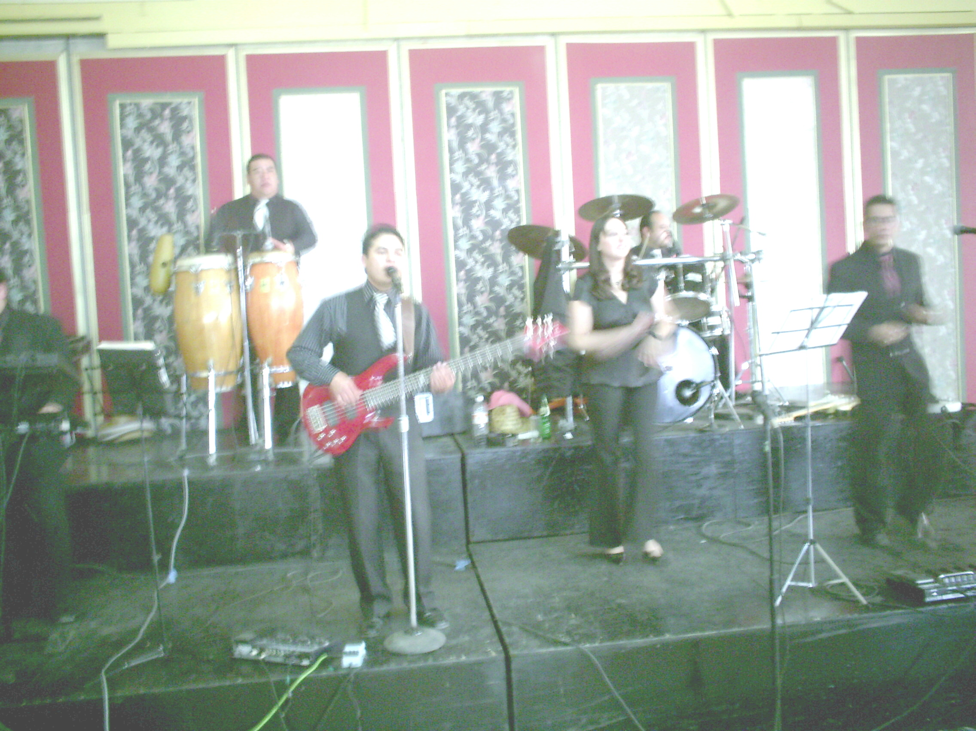
Centro de Convenciones México, Lomas Verdes (2 años)
Salón Mont Blanc (2 años)
Salón Patio de la Virreina (3 años)
Salón La Fuente, Arboledas(3 años)
Club de Leones de Tlalnepantla (5 años)
Jumex (Fiestas de fin de año)
Helvex (Eventos corporativos)
Centro de convenciones de Tlalnepantla
Salón Constelaciones del Hotel Nikko
Salón Ricarte
Salón Orión
Hotel Westing Las Brisas, Ixtapa
Hacienda de Cortés
Colegio Cristóbal Colón,
Club Alemán, entre otros.

Grupo Versátil DIARTE está integrado por músicos y cantantes PROFESIONALES. Seis elementos que transformarán su fiesta en un momento exquisitamente inolvidable, conformado por: Vocalista femenina, Voz Masculina y Bajo, Guitarra y Corista masculino, Tecladista, percusionista (bongoes y pequeñas percusiones) y Baterista.

Como un servicio adicional incluye: Maestro de Ceremonias, quien es uno de los integrantes del grupo y es quien se encarga de la animación y organización de cada momento importante de la fiesta.
La contratación por 5 horas incluye globos y souvenirs.
Para amenizar, el grupo Versátil DIARTE cuenta con un extenso y fino
repertorio internacional en varios idiomas (español, inglés, portugués, francés, italiano y alemán) e interpretan géneros como: Ópera, Comedia Musical, Bolero, Balada, Bossa Nova, Jazz, Pop y mucho más.
Para bailar pone el mejor ambiente en donde manejamos de todos los géneros: Baile de Salón, Zwing, Rock & Roll, Cumbia, Salsa, Merengue, Música Disco, 70’s, 80’s y 90’s, Batucada, Duranguense, Norteño, Banda, Moderna, Reggaetón y mucho más.

La contratación es por turnos de 45 minutos x 15 de descanso con música ambiental grabada. Contratación mínima 3 horas.

Demo Musical> http://diarteatral.ning.com/video/grupo-versatil-diarteatral
AGRUPACIÓN MUSICAL “Lluvia Púrpura”

Dirigida por el maestro LUIS DEL PRADO, quien realizó sus estudios en Los Ángeles California, Mc Allen Texas y Boston Masachusets y ha formado parte de grupos de reconocido prestigio como “Los Teen Tops”, “Banda Luz y Fuerza”, banda “Eros”, “Walkie Talkie Show”, presentándose en programas como “Siempre en Domingo” con Raúl Velasco, “Éxitos Bacardi”, “Nuestra Gente” y “Operación Convivencia”, y en la TV México-Americana en el Canal 8 de Weslaco, Texas y otros canales del sur de los Estados Unidos y norte de Chicago.
Ha actuado en centros nocturnos de toda la República Mexicana, como el Hotel Continental, Cid Resort de Mazatlán Sinaloa, Hotel Bugambilias, Hotel Maria Isabel Sheraton D.F. y Sheraton Puerto Vallarta, Hotel Viva De Villa Hermosa, Tabasco, Hotel Fiesta Americana, Caravana´74 de Carlos Lico, y con el grupo “Casio Supersound” Versión Mexico en giras por toda la República Mexicana.
También ha alternado con artistas de la talla de Pepe Jara, Amanda Miguel, Luis Miguel, Los Randall, Ariana, Martín Urieta, Manolo Muñoz, Los Rebeldes Del Rock, Los Hnos. Carrion, Los Locos Del Ritmo, La Banda Tequila, Los Angeles Azules, Los Asquis, Superlamas, Los Tigres Del Norte, La Orquesta De Pablo Beltrán Ruíz, entre otros.
Actualmente colabora como arreglista y músico de estudio para “Discos Multimusic” Y “Discos Continental”, habiendo producido discos para artistas como Carmela Y Rafael, Manolo Muñoz, Ma. Antonieta De Las Nieves, Los Hermanos Falcon, Alberto Angel “El Cuervo”, Doris, etc.

Desde hace más de diez años y hasta la fecha dirige el grupo músico-vocal versátil “Lluvia Púrpura”, aplicando toda su experiencia para hacer de su evento todo un éxito, tocando la mejor música bailable, con la mayor calidad y respetando el estilo de cada época, para la diversión de todas las edades.

La contratación es por turnos de 45 minutos x 15 de descanso con música ambiental grabada. Contratación mínima 3 horas.

DI’ARTE CLASSIC
Ceremonias religiosas (Católicas):

Para dar un toque especial en ese Gran Día, con bellísimas interpretaciones musicales para misas de toda ocasión con repertorio clásico, interpretando piezas como el Ave María, Halellujah, Panis Angelicus, Gloria, Ave Verum, Con té partiró (Por tí Volaré) y un extenso repertorio a su elección de los grandes autores: Bach, Vivaldi, Mozart, Fauré, Pachelbel, Mendelsohnn, Beethoven, etc. que son interpretadas con piano (u órgano), Violín, Soprano y Tenor.
Esta agrupación es absolutamente profesional con integrantes egresados de la Escuela Nacional de Música, Escuela de Iniciación Artística de Bellas Artes, Instituto Superior de Arte de Cuba y Pontificia Universidad Javeriana de Colombia y que además, cuentan con amplia experiencia habiéndo formado parte del Instituto Nacional de las Bellas Artes, Coro y Orquesta de Ejército y Marina y actualmente, forman también parte del cuerpo docente de la Escuela Nacional de Música e Instituto Monteverde.

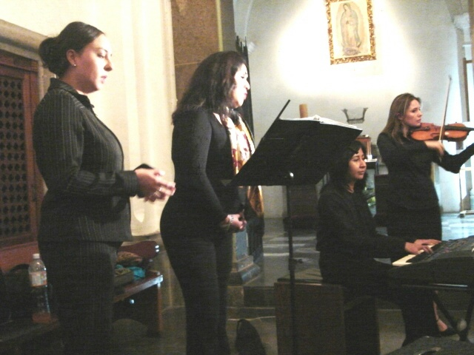
Cabe mencionar que esta agrupación clásica ha recibido reconocimiento de instituciones como la “Gran Logia Valle de México” y ha participado en eventos religiosos como el Aniversario de la Central de Abastos del Distrito Federal y han interpretado en las principales Iglesias de la ciudad, como La Basílica de Nuestra Señora de Guadalupe, Catedral de Ecatepec, Principales Iglesias en Polanco, Coyoacán, Lomas de Chapultepec y en los estados de Guerrero, Querétaro, Hidalgo, Morelos, Veracruz y Estado de México, así como en Haciendas y Jardines de Hoteles y salones de eventos, llevando a cabo, además de ceremonias religiosas, amenización de banquetes, recepciones, así como recitales y conciertos con repertorio clásico de ópera, música mexicana internacional (Manuel M. Ponce, María Grever, Tata Nacho, etc.), Lied y Oratorio, Comedia musical (Fantasma de la Ópera, Cats, Jesucristo Superestrella, El Hombre de la Mancha, La Bella y la Bestia, Los Miserables, Madame Butterfly, etc.), así como música instrumental de todos los tiempos.

Demo Musical: http://www.youtube.com/user/Diarteatral#grid/user/870B9AF3896AF907

Yareaj Laila
DANZA ÁRABE, BELLY DANCE & DANZA MEDIEVAL

Show dancísticos: estilos árabe, hindú, gitano, flamenco, medieval, gotico, etc…

Show performance: con diversas temáticas como medieval, gótica, feerica, entre otras.

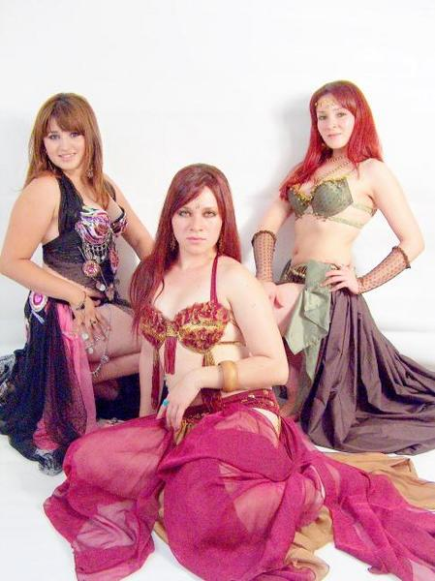
Para la presentación de dichos shows se cuenta con un equipo asociado de músicos profesionales y especializados en cada una de las disciplinas, así como con el apoyo de experimentados grupos en artes escénicas.

El prestigio de Yareaj Laila es respaldado por una amplia experiencia.
Demo Musical: www.youtube.com/diarteatral

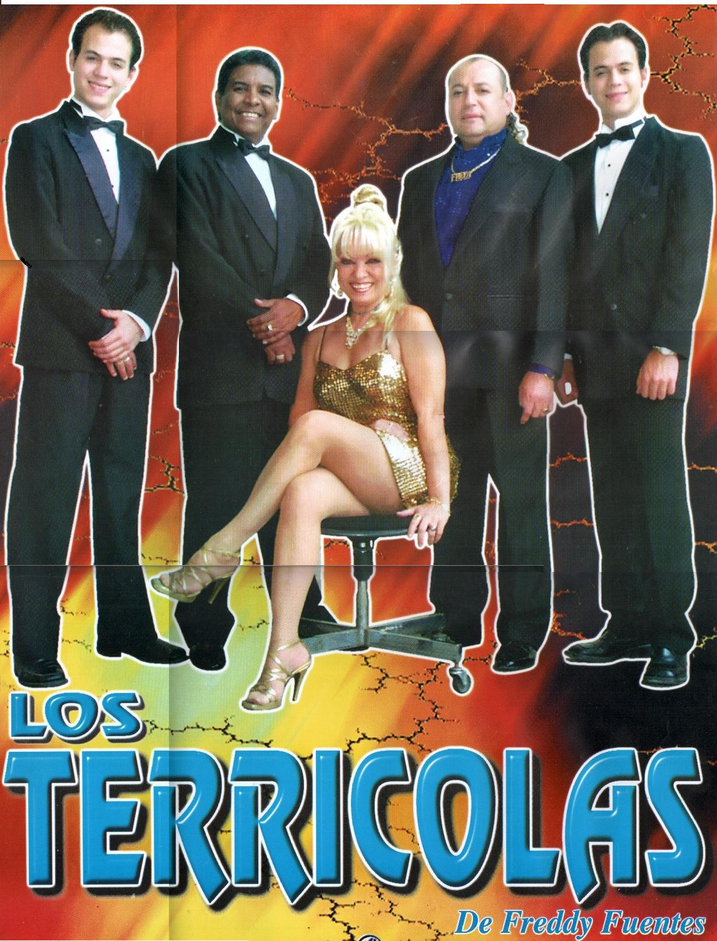
LOS TERRÍCOLAS
Los Terrícolas comenzaron su carrera artística, dando sus primeros pasos en su tierra natal, Venezuela, en el pueblo de Morón y fue en 1972 cuando Néstor Daniel a la edad de quince años, como voz solista y junto a sus hermanos Johny Hoyer, Ángel David Hoyer, Lennys Beatriz Hoyer y su primo Freddy Fuentes, formaron la agrupación.
Después de muchos esfuerzos para lograr el primer trabajo discográfico lo logran, finalizandolo en 1972.
El presidente de la disquera Disco Moda, quien creyó en ellos, les dió la oportunidad para plasmar en un disco su primera producción, cosa que realizan en menos de un mes y aquí apareció el tema “Vivirás”, que rápidamente se convierte en un éxito musical tanto nacional como internacional, lo que sirve para que realicen su primer viaje a Ecuador y ya en 1975 visitan México a donde arribaban tras el éxito obtenido con el tema “Te Juro Que Te Amo”.
Con este trabajo logran la aceptación del público mexicano, logrando así varios años de gloria y éxito. Tras el triunfo, logran mantener su popularidad con temas como “La Carta”, “Hoy Te Confieso”, “Lloraras”, “Dos Cosas” y otros mas. Ya para 1978 con el tema “Luto En El Alma”, quedan consagrados como un grupo de mucho favoritismo popular, sus presentaciones crecen día a día y la popularidad además de llegar a muchos países de continente latinoamericano se extiende hasta Estados Unidos.
Freddy Fuentes continuó la tradición del grupo en México, aún con los problemas de imitadores y gente que registró el grupo arbitrariamente en contubernio con personas corruptas del derecho de autor (de quienes algunos ya rindieron cuentas a la justicia).
Los Terrícolas de Freddy Fuentes en la actualidad, aunque con algunos nuevos integrantes, han logrado mantener la misma línea musical con que se dieron a conocer desde sus orígenes.
Escuche su demo musical en esta dirección:
http://diarteatral.ning.com/video/los-terricolas-la-carta
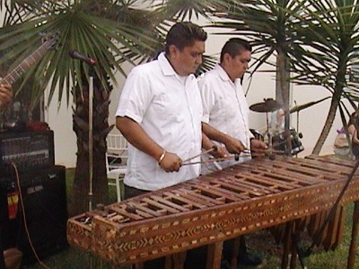
OTROS GRUPOS:

Marimba Tropical (de Armando Flores Sedno) para amenizar esos momentos nostálgicos de Música Tradicional Mexicana, como el Danzón, Cha Cha Cha, Ranchero, Jarocho, etc…
-------------------------------
Mariachi Lucero de América (de Faustino Monroy) son los nuevos talentos de nuestra música vernácula, quienes regresan a la Televisión en este año en la Telenovela “VUÉLVEME A QUERER” (TVazteca).
Cada uno de los integrantes de LUCERO DE AMERICA ha formado parte de grandes agrupaciones, cabe mencionar que este talentoso mariachi en la década de los 90’s participó en la novela exitosa de “El Candidato” así como grandes giras al extranjero y Estados Unidos.
Han acompañado a LUMINARIAS como Lorena Herrera y Juan Valentín y han participado en la PELICULA: “Cansada de besar sapos”
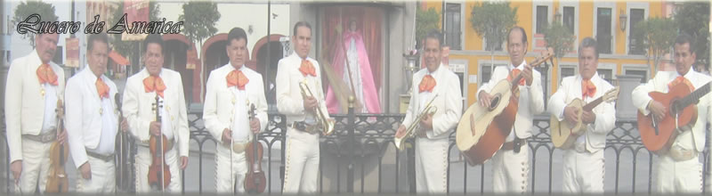
---------------------------------------------------------
Pepe Vilchis
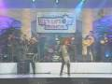
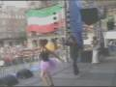
Un nuevo concepto en la Balada Ranchera, espectáculo multicolor estelarizado por José Gilberto Vilchis, quien actualmente es artista estelar en los doblajes de Televisión y Cine, entre sus interpretaciones más conocidas se encuentran la voz de SHUN (el Caballero de Andrómeda) en la serie Manga animada "Caballeros del Zodiaco", NEIJI en la serie animada "Naruto" y actualmente la voz de Jhonn Connor en la última película de “Terminator Salvation”

En este espectáculo multicolor que se ha transmitido en Televisa, se combina la tradición mexicana, con un toque de alegres bailes, performances y estampas mexicanas que nos presenta JOsé Gilberto Vilchis, acompañado por coristas y Bailarines.

Miguel Agustín y sus Teclados
Al contratar esta opción, usted disfrutará de los siguientes servicios:
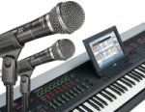
Un tecladista y dos cantantes (femeninas) profesionales. Músicos con amplia experiencia en animar a los invitados a pasar a la pista de baile dándole vida a su fiesta.


Regalos para usted y sus invitados como sombreros, mechudos, antifaces globos y mas, con el propósito de desinhibir hasta al más tímido de sus invitados.

Batucada. Un show que representa el clímax de su fiesta, en donde todos sus invitados se levantan a bailar las canciones mas prendidas del momento con sus sombreros, globos, antifaces y demás.
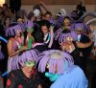
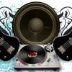
Música en intermedios. Nosotros trabajamos tocando 45 minutos y descansando 15, y mientras descansamos la música sigue sonando, programamos la mejor música del momento para que sus invitados no paren de bailar.

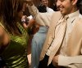
Un amplio repertorio, dificil de encontrar en otro lado. Nuestros temas incluyen los ritmos mas prendidos como Music Hall, Ópera, BossaNova, Salsa, Cumbia, Merengue, Duranguense, Rock and Roll, Danzón, Boleros, Baladas, Norteñas, Banda, Cha cha cha, y mucho mas.

Nos adaptamos a su presupuesto, con el fin de que no falte el servicio artístico excelente para su fiesta.

- Contamos con equipo de sonido e instrumentos profesionales de alta calidad.
- Nuestro repertorio está siempre en constante actualización.
- Excelente presencia y formalidad.
- Garantizamos éxito total y seriedad absoluta.
- Tenemos amplia experiencia en amenizar toda clase de
eventos sociales, empresariales y culturales
- Más de 15 años de experiencia nos respaldan.
- Las fechas se apartan con anticipación.
- Condiciones de pago: 50% de anticipo a la firma del
contrato y 50% antes de iniciar el evento.
Definitivamente la música es el factor clave para que la recepción de tu boda sea todo un éxito. Tiene que ser variada, actual y acorde con el estilo de su celebración.
El resultado que le ofrecemos es: Una pista siempre llena e invitados que acabarán descalzos bailando hasta el final.

Puede conocernos y escucharnos en: www.youtube.com/diarteatral

Trabajamos en toda la República Mexicana.

Estamos a sus órdenes en el teléfono: (55) 55938094 - (044) 5541074508, y en nuestra oficina ubicada en Circuito 3 Francisco P. Miranda, Colonia Plateros, esquina con Guadalupe Hidalgo, Edificio G - 6,
C.P. 01480, Delegación Álvaro Obregón, México Distrito Federal.
Atte: Rafael B. Diarte
(Socio ANDA # 45172)
Asesor Artístico
DIARTEATRAL
http://ciudad-de-mexico.infored.com.mx/271572/productos-de-Diarteatral-Network-page-0.html

